Abadía de Montecasino
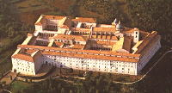
El 15 febrero de 1944, en la fase final de la guerra mundial, las tropas norteamericanas que avanzan ya victoriosas hacia Europa, después de su desembarco desde Africa, decidieron bombardear el monasterio al sospechar que albergaba tropas alemanas. El edificio quedó arruinado por las bombas y mil quinientos años de cultura, arte e historia fueron borrados del mapa por la irreflexiva crueldad de los vencedores.

Avergonzados como nación de la barbaridad realizada, al descubrir que sólo cadáveres de civiles refugiados se recuperaron de las ruinas y ni un solo uniforme militar ni arma se hallaron en los escombros, luego de la victoria, los americanos quisieron correr con los gastos de la reconstrucción. El gobierno italiano se negó a aceptar el símbolo, aunque aceptó la ayuda de una fuerte limosna en nombre de los benedictinos americanos, pero no de su gobierno.

El monasterio de Monte Cassino, fundado por S. Benito hacia el año 529 al marchar de Subiaco, fue la cuna de la Orden Benedictina que pobló el mundo entero de monasterios y de monjes. Surgió sobre las ruinas romanas de una fortaleza cercana a Nápoles. Allí se adoraba al dios Apolo, pudiéndose encontrar un pequeño bosque con una área anexa para los sacrificios y los ritos amorosos del paganismo.

Hecho ilustre por la prodigiosa vida y por el sepulcro de su fundador, Monte Cassino vivió, a lo largo de los siglos, una fecunda historia de santidad, de cultura y de arte, todo lo cual ha acrecentado su celebridad en el mundo entero. Sobre todo fue el espíritu benedictino el que originó varios miles de Abadías en el mundo, las cuales fueron germen de ciudades y de civilización occidental.

Destruido hacia el año 577 por los Longobardos del duque de Benevento Zotone, renació en los inicios del siglo VIII por obra del Bresciano Petronace, bajo mandato del papa Gregorio II.

Muchas figuras históricas pasaron a lo largo de los siglos por aquel lugar: el monje sajón Vilibaldo, el monje Esturmio discípulo de S. Bonifacio, fundador de Fulda y del monaquismo alemán, Carloman hermano de Pipino, Ratchis rey de los Longobardos, etc.

En el año 883 los Sarracenos invadieron el monasterio, lo saquearon y lo incendiaron. Encontraron la muerte entonces muchos monjes y el abad Bertario, fundador de la ciudad de Cassino. Los monjes que sobrevivieron se refugiaron en Teano primero y luego en Capua. Sólo hacia la mitad del siglo X la vida monástica renació de nuevo

Varios papas salieron de sus claustros, muchos santos pasaron a la Historia, Y grandes influencias culturales llevaron Italia y toda Europa el beneficio de la fe y de la caridad cristiana.

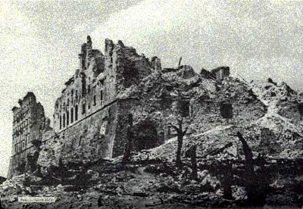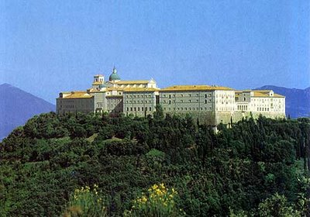

Después del bombardeo y Después de la reconstrucción
